1933 DÉCRIRE DES IMAGES introduction 1

vad | qu’est-ce que
vad ser du på bilden ? | qu’est-ce que tu vois sur l’image ?
jag ser ett barn | je vois un enfant
det finns en man | il y a un homme
det finns bilar | il y a des voitures
jag ser en kvinna som springer | je vois une femme qui court
det finns många träd | il y a beaucoup d’arbres
det finns en svart cykel | il y a un vélo noir
till vänster finns det en hund | à gauche il y a un chien
jag ser en katt som leker | je vois un chat qui joue
det är vackert väder | il fait beau
det är på morgonen | c’est le matin
en pojke går på gatan | un garçon marche dans la rue
två män diskuterar | deux hommes discutent
på en bänk finns det en sittande kvinna | sur un banc il y a une femme assise
bakom bilen ser man en soptunna | derrière la voiture on voit une poubelle
människorna är glada | les gens sont contents
två små flickor äter en glass | deux petites filles mangent une glace
i trädgården finns det blåa blommor | dans le jardin il y a des fleurs bleues
en gammal herre går över gatan | un vieux monsieur traverse la rue
klockan är 5 | il est cinq heures
det är sommar/vinter/vår/höst | c’est l’été/l’hiver/le printemps/l’automne
en man går in i bageriet | un homme entre dans la boulangerie
det finns en boll på marken | il y a un ballon par terre
barnen spelar boll | les enfants jouent au ballon
en kvinna skrattar | une femme rit
framför kyrkan ser jag en präst | devant l’église je vois un prêtre
en man är klädd i vitt | un homme est habillé en blanc
en liten flicka gråter | une petite fille pleure
bredvid apoteket finns det en biograf | à côté de la pharmacie il y a un cinéma
slakteriet är stängt/öppet | la boucherie est fermée/ouverte

DÉCRIRE DES IMAGES introduction 1a

vad | qu’est-ce que
vad ser du på bilden ? | qu’est-ce que tu vois sur l’image ?
jag ser ett barn | je vois un enfant
det finns en man | il y a un homme
det finns bilar | il y a des voitures
jag ser en kvinna som springer | je vois une femme qui court
det finns många träd | il y a beaucoup d’arbres
det finns en svart cykel | il y a un vélo noir
till vänster finns det en hund | à gauche il y a un chien
jag ser en katt som leker | je vois un chat qui joue
det är vackert väder | il fait beau
det är på morgonen | c’est le matin
en pojke går på gatan | un garçon marche dans la rue
två män diskuterar | deux hommes discutent
på en bänk finns det en sittande kvinna | sur un banc il y a une femme assise
bakom bilen ser man en soptunna | derrière la voiture on voit une poubelle
människorna är glada | les gens sont contents
två små flickor äter en glass | deux petites filles mangent une glace
i trädgården finns det blåa blommor | dans le jardin il y a des fleurs bleues
en gammal herre går över gatan | un vieux monsieur traverse la rue
klockan är 5 | il est cinq heures
det är sommar/vinter/vår/höst | c’est l’été/l’hiver/le printemps/l’automne
en man går in i bageriet | un homme entre dans la boulangerie
det finns en boll på marken | il y a un ballon par terre
barnen spelar boll | les enfants jouent au ballon
en kvinna skrattar | une femme rit
framför kyrkan ser jag en präst | devant l’église je vois un prêtre
en man är klädd i vitt | un homme est habillé en blanc
en liten flicka gråter | une petite fille pleure
bredvid apoteket finns det en biograf | à côté de la pharmacie il y a un cinéma
slakteriet är stängt/öppet | la boucherie est fermée/ouverte

DÉCRIRE DES IMAGES introduction 1b

vad
vad ser du på bilden ?
jag ser ett barn
det finns en man
det finns bilar
jag ser en kvinna som springer
det finns många träd
det finns en svart cykel
till vänster finns det en hund
jag ser en katt som leker
det är vackert väder
det är på morgonen
en pojke går på gatan
två män diskuterar
på en bänk finns det en sittande kvinna
bakom bilen ser man en soptunna
människorna är glada
två små flickor äter en glass
i trädgården finns det blåa blommor
en gammal herre går över gatan
klockan är 5
det är sommar/vinter/vår/höst
en man går in i bageriet
det finns en boll på marken
barnen spelar boll
en kvinna skrattar
framför kyrkan ser jag en präst
en man är klädd i vitt
en liten flicka gråter
bredvid apoteket finns det en biograf
slakteriet är stängt/öppet

DÉCRIRE DES IMAGES 2
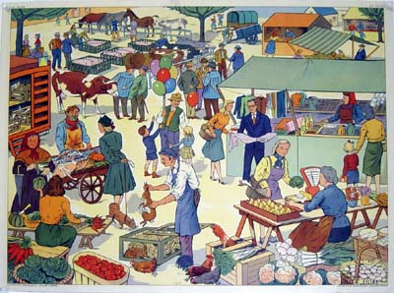

______________________________________________________________________________________

______________________________________________________________________________________

______________________________________________________________________________________

______________________________________________________________________________________

______________________________________________________________________________________

______________________________________________________________________________________

______________________________________________________________________________________

______________________________________________________________________________________

______________________________________________________________________________________

______________________________________________________________________________________

______________________________________________________________________________________

______________________________________________________________________________________

______________________________________________________________________________________

______________________________________________________________________________________

______________________________________________________________________________________
DÉCRIRE DES IMAGES 3
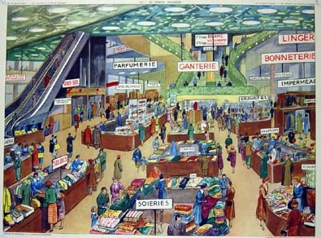

______________________________________________________________________________________

______________________________________________________________________________________

______________________________________________________________________________________

______________________________________________________________________________________

______________________________________________________________________________________

______________________________________________________________________________________

______________________________________________________________________________________

______________________________________________________________________________________

______________________________________________________________________________________

______________________________________________________________________________________

______________________________________________________________________________________

______________________________________________________________________________________

______________________________________________________________________________________

______________________________________________________________________________________

DÉCRIRE DES IMAGES 4
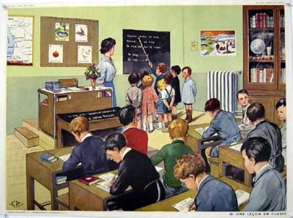

______________________________________________________________________________________

______________________________________________________________________________________

______________________________________________________________________________________

______________________________________________________________________________________

______________________________________________________________________________________

______________________________________________________________________________________

______________________________________________________________________________________

______________________________________________________________________________________

______________________________________________________________________________________

______________________________________________________________________________________

______________________________________________________________________________________

______________________________________________________________________________________

______________________________________________________________________________________

______________________________________________________________________________________

DÉCRIRE DES IMAGES 5
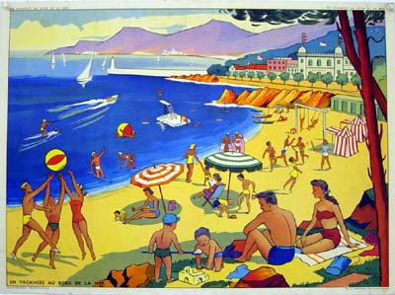

______________________________________________________________________________________

______________________________________________________________________________________

______________________________________________________________________________________

______________________________________________________________________________________

______________________________________________________________________________________

______________________________________________________________________________________

______________________________________________________________________________________

______________________________________________________________________________________

______________________________________________________________________________________

______________________________________________________________________________________

______________________________________________________________________________________

______________________________________________________________________________________

______________________________________________________________________________________

______________________________________________________________________________________

______________________________________________________________________________________
DÉCRIRE DES IMAGES 6
































